Scénario :

Dans le futur, la technologie a rendu les voyages dans le temps possible, seulement vers le passé, via des failles temporelles. Des débats ont lieu sur les dangers que représentent la faculté de revenir dans le passé. De ces débats est née une guilde, Les Gardiens du temps, dont le but est de garder le cours normal de l'histoire inchangé.

Voici le fonctionnement des voyages dans le temps :

Ceci est la flèche du temps. Elle retrace l’Histoire telle qu’elle s’est déroulée jusqu'aux évènements du jeu.

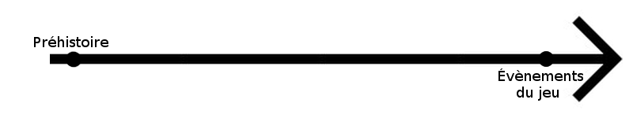
Lorsqu’on retourne dans le passé, il est possible de modifier des éléments afin de changer le futur.
Quand on modifie un élément , la flèche se divise en deux : la réalité originelle , et la réalité alternative née de la modification.
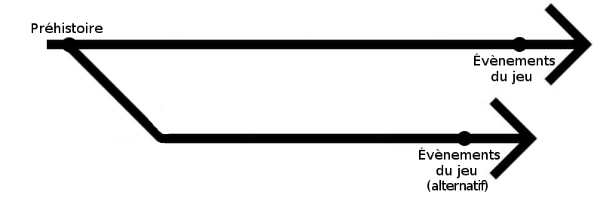
Les deux réalités coexistent tant que le voyageur du temps n’a pas fermé la faille temporelle qu’il a créée et empruntée. Quand il ferme la faille , la réalité originelle disparaît , remplacée par la réalité alternative.
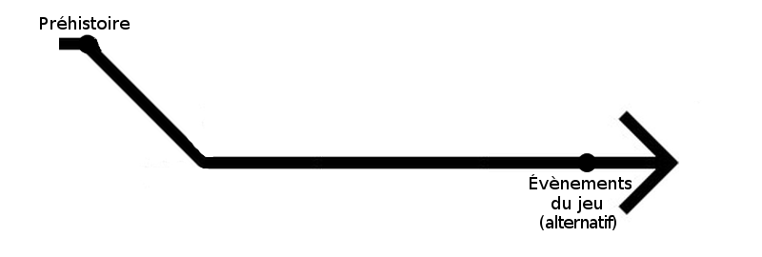

Il est possible de créer de multiples failles sans pour autant fermer les précédentes. Ainsi on crée diverses réalité alternatives.
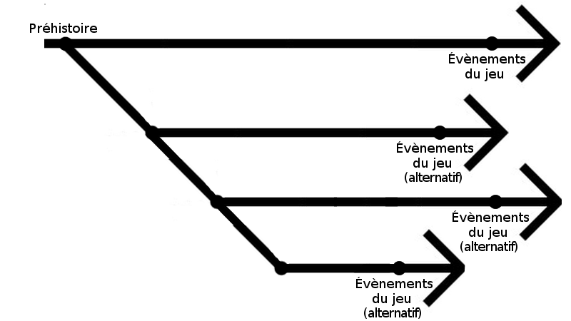
Si on en crée trop et qu’on ferme les failles , la réalité s’écroule car trop chamboulée. La flèche reprend alors avant les modifications.
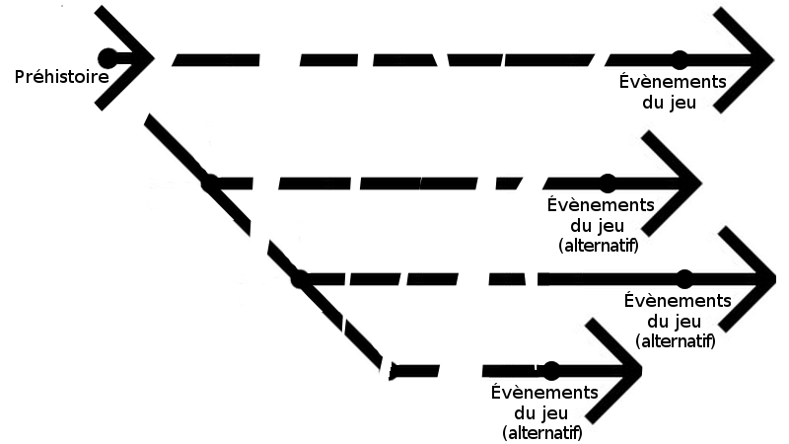
Le travail des gardiens du temps est donc d’empêcher la moindre modification de l’Histoire originelle. Pour cela ils disposent d’une machine permettant de détecter les modifications dans le passé. Ils envoient alors un ou plusieurs agents à l’époque et à l’endroit de la modification. Leur mission est d’annuler les modifications afin d’empêcher la création d’une réalité alternative.
Les Gardiens du Temps ont toujours réussi. Mais un jour un rebelle surgit dans la ville d'Almanach, où réside le QG de la Guilde.

Il se nomme Sigma, et prétend venir d'un futur très lointain. Son but est d'ouvrir des failles temporelles dans diverses époques afin de créer réalités alternatives. Il veut en créer assez pour que la réalité s’écroule et recommence à la Préhistoire , aux prémisses de l’humanité. Pourquoi
désire t-il faire cela ? On ne le sait pas. Il possède un bracelet temporel lui permettant d'ouvrir et de fermer des failles.

Grâce à son bracelet, il ouvre alors une faille au dessus de la ville et la traverse. Les hautes autorités de la Guilde jugent la situation extrêmement dangereuse, et décident d'envoyer leur meilleur homme sur le coup : l'agent John Reese. John Reese est un agent de génie , n’ayant jamais échoué une mission. Mais depuis un certain évènement il est devenu un mec blasé, fumeur et alcoolique, qui s'en fout de tout (et surtout de l'autorité).

Quand les grandes pontes proposent la mission à John, il n'en a rien à faire jusqu'à ce qu'on lui propose la retraite immédiate après la mission, un excellent salaire à vie... Il va alors partir à la poursuite de Sigma, le suivant à travers les époques pour l'arrêter, découvrir qui il est vraiment et quel est son sombre dessein.

Déroulé :

Sigma a placé dans chaque époque un de ses acolytes, que devra affronter John à la fin de chaque niveau. Sigma sera aussi présent à la fin de chaque niveau pour ouvrir une nouvelle faille vers l'époque suivante. Lorsque John vaincra un acolyte, et que ce dernier agonisera, un dialogue aura lieu entre les deux, où un indice sur Sigma et ses plans sera révélé. De plus on en apprendra aussi sur notre héros.

Après avoir traversé sept époques (Préhistoire, Antiquité, Moyen Âge, Renaissance, XXème siècle, XXIème siècle et futur proche), vaincu tous les acolytes et obtenu tous les indices, l'heure de confronter Sigma arrive. Ce dernier ouvre une dernière faille vers Almanach, afin de boucler la boucle.

Dialogues avec les Boss :

Mono sourcil : Sigma et John se ressemble.

Gladiateur : Sigma est brillant.

Chevalier : Ils connaissent John Reese. Ils l’ont étudié dans les livres d’Histoire.

Mousquetaire : La femme de John était sa collègue , et aussi une excellente agent. Elle est morte en mission , John n’a pu la sauver.

Tank : Sigma a connu l’horreur de la guerre comme personne.

Robot : Sigma veut lancer le Restart Project. Rebooter l’humanité qui est devenu trop mauvaise.

Oracle : Le Restart Project est en marche. Les acolytes étaient parfaitement intégrer à l’Histoire originelle , c’est le fait de les tuer qui a provoqué la création des histoires alternatives.

John se rend compte qu’il s’est fait piéger , mais impossible de modifier ses actions , il faut vite tuer Sigma , l’empêcher de fermer les failles et détruire le cours du temps.

